АДМИНИСТРАЦИЯ МЕДВЕЖИНСКОГО СЕЛЬСКОГО ПОСЕЛЕНИЯ
ИСИЛЬКУЛЬСКОГО МУНИЦИПАЛЬНОГО РАЙОНА ОМСКОЙ ОБЛАСТИ

ПОСТАНОВЛЕНИЕ проект

от 24 апреля 2024 г. №
с. Медвежье

О создании постоянно действующей Комиссии

Во исполнении ч.1 ст. 36 Федерального закона №384-ФЗ «Технический регламент о безопасности зданий и сооружений», Приказа Госкомархитектуры от 23.11.1988 года № 312 об утверждении Положения об организации и проведении реконструкции, ремонта и технического обслуживания жилых зданий, объектов коммунального и социально-культурного назначения Администрация Медвежинского сельского поселения Исилькульского муниципального района постановляет следующее:

1. Создать постоянно действующую Комиссию по контролю за техническим состоянием зданий и объектов в составе:
Председатель – Сарсенбаев С.Т. – Глава Медвежинского сельского поселения;
Члены комиссии: Арцемович М.М. – специалист 1 категории Администрации Медвежинского сельского поселения; Шинкарев П.Л.- инспектор по земельным и имущественным отношениям.

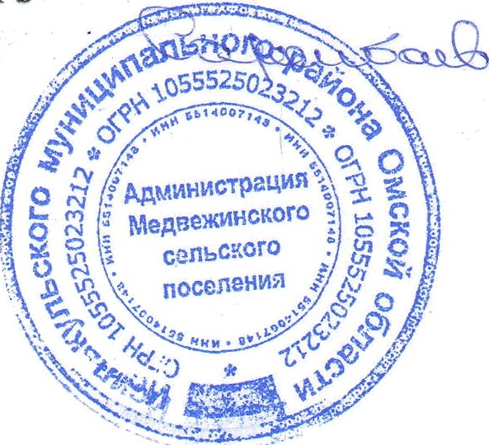
Глава Медвежинского
Сельского поселения С.Т. Сарсенбаев

